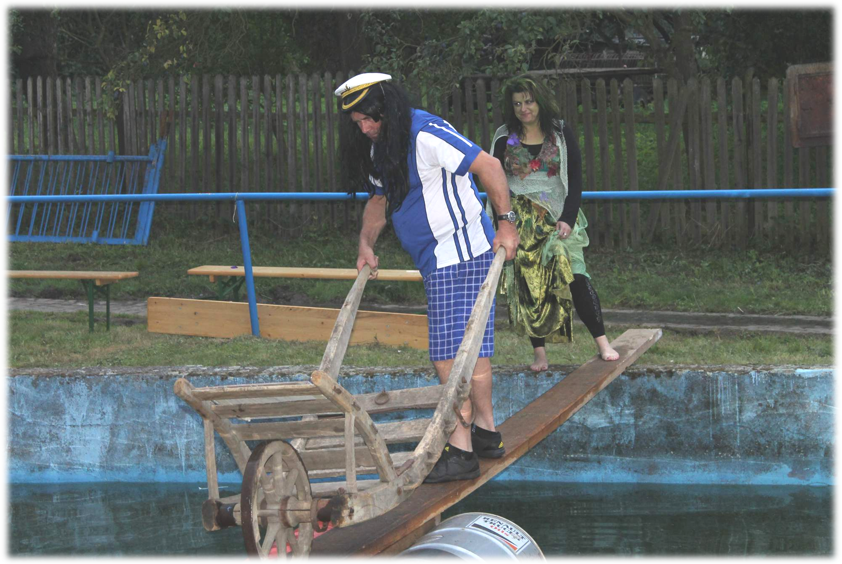
v sobotu 12.8.2017
od 14.00 hod
SRUB u TŘÍ SMRKŮ

Dále na Vás čeká :
- živý vodník
- opravdový kovboj
- koňský povoz s pivem
- ohňostroj na závěr

